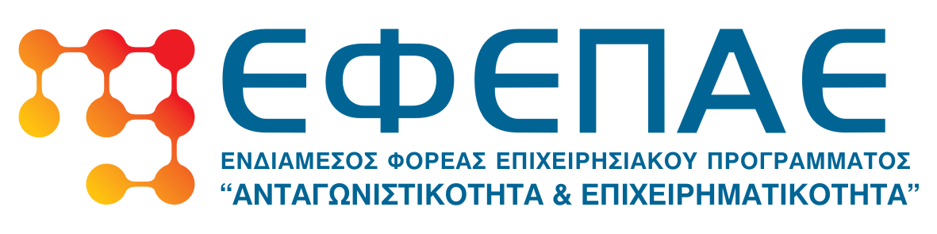
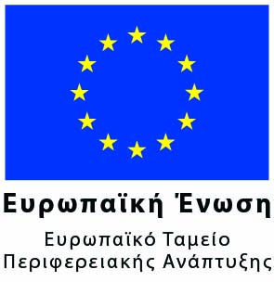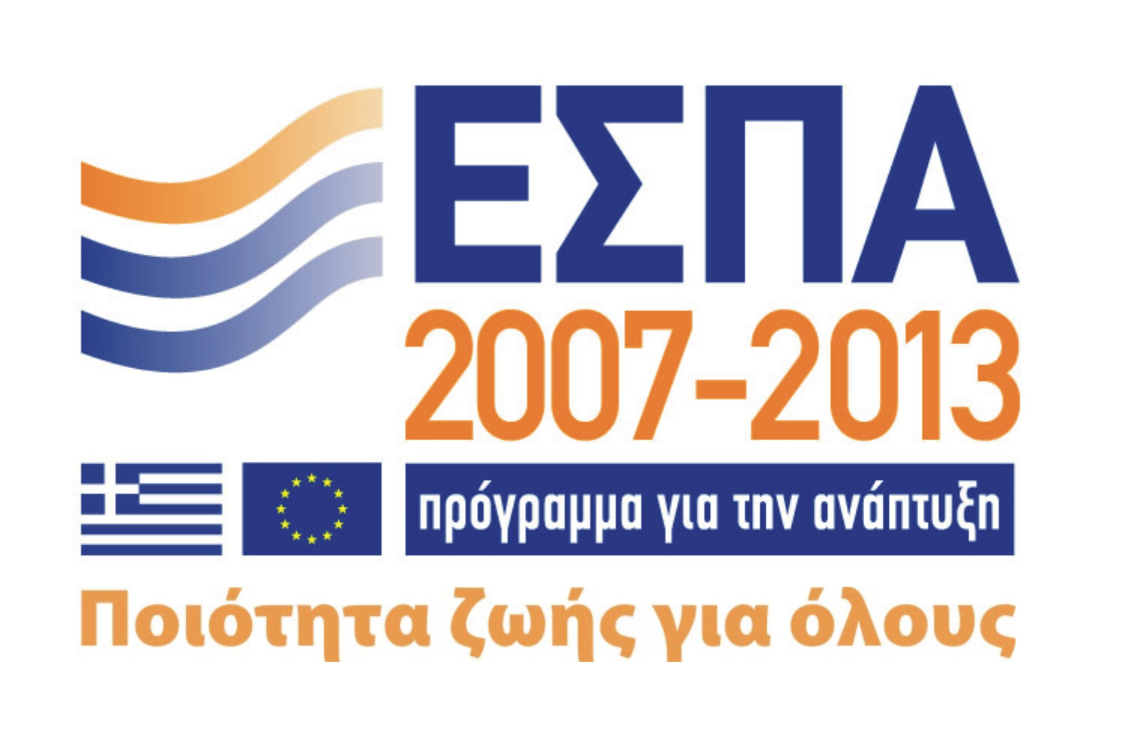

ΠΕΡΙΦΕΡΕΙΑ ΙΟΝΙΩΝ ΝΗΣΩΝ ΕΠΙΜΕΛΗΤΗΡΙΟ ΚΕΡΚΥΡΑΣ

Π Ρ Ο Σ Κ Λ Η Σ Η

Η Περιφέρεια Ιονίων Νήσων, ο Πρόεδρος και το Δ.Σ. του Επιμελητηρίου Κέρκυρας, η Διαχειριστική Ευρωπαϊκών Προγραμμάτων και ο Ε.Φ.Ε.Π.Α.Ε, σας προσκαλούν στην παρουσίαση των προγραμμάτων:
«Ενίσχυση Μικρομεσαίων Επιχειρήσεων που δραστηριοποιούνται στους τομείς Μεταποίησης, Τουρισμού, Εμπορίου, Υπηρεσιών»

&

Στην εκδήλωση θα παρουσιαστεί και το πρόγραμμα «Ολοκληρωμένη παρέμβαση για την στήριξης της Γυναικείας Απασχόλησης μέσω ενίσχυσης της Επιχειρηματικότητας» του Επιχειρησιακού Προγράμματος «Εθνικό Αποθεματικό Απροβλέπτων»

την Τετάρτη 27 Φεβρουαρίου 2013 και ώρα 18:30
στην αίθουσα εκδηλώσεων <<ΣΠΥΡΟΣ ΔΕΝΔΙΑΣ >>του Επιμελητηρίου Κέρκυρας

Τα προγράμματα παρουσιάζουν εξαιρετικό ενδιαφέρον για τους επιχειρηματίες ή τους υποψηφίους επενδυτές που δραστηριοποιούνται ή επιθυμούν να δραστηριοποιηθούν στις θεματικές ενότητες Μεταποίησης, Τουρισμού, Χονδρικού Εμπορίου και Υπηρεσιών καθώς και για τις άνεργες γυναίκες και εν δυνάμει επιχειρηματίες.





Με τη συγχρηματοδότηση της Ελλάδας και της Ευρωπαϊκής Ένωσης

